智慧加工系統 期中專題報告 P76154278 陳羿錦
主題四：文字提示之開放詞彙物件偵測與分割系統
一、研究背景與原理
甲、為什麼需要開放詞彙偵測
傳統偵測模型只能辨識訓練時定義的類別；換產品或新增檢測對象，就要重新蒐集、標註、訓練、部署。開放詞彙模型用文字描述找物件，不需重新訓練；換工單只要改提示詞與預期值。加上 SAM，偵測框只給位置與數量，分割遮罩才能量面積、抓破損或錯件；沒有框就沒有遮罩，所以 OWL 是 SAM 的前置。
本專案的目標，是在 Jetson Orin Nano 8GB 上建置 NanoOWL 與 NanoSAM 並串接，實現「以文字指定物件並取得分割輪廓」的系統，並實測其效能。整個流程為：輸入文字提示，NanoOWL 輸出物件框，NanoSAM 以物件框為提示輸出分割遮罩，最後把框與遮罩疊回畫面。
乙、系統架構圖
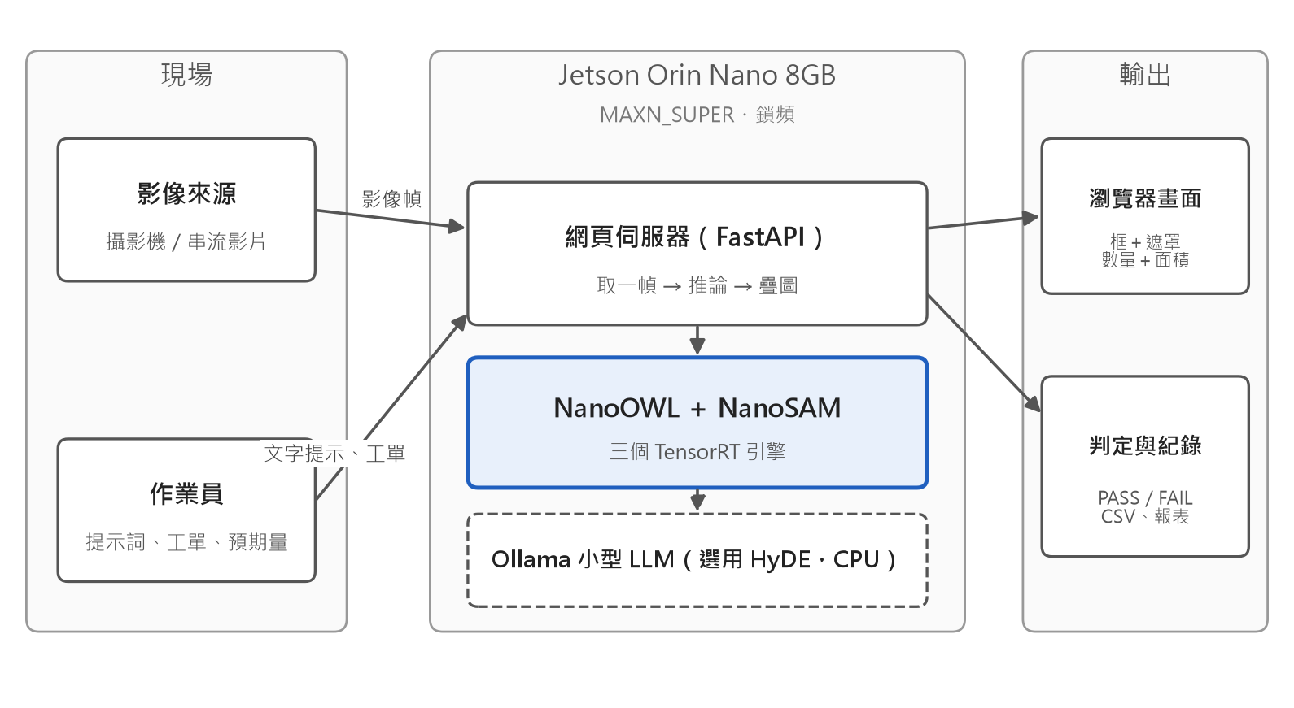
圖 1 系統情境圖：現場（影像來源與作業員）、Jetson 端的推論系統，以及輸出（畫面、判定與紀錄）
換提示詞只重算「文字編碼器」那一格（約 25.7 ms），不重啟、不影響逐幀 FPS。
丙、資訊流程圖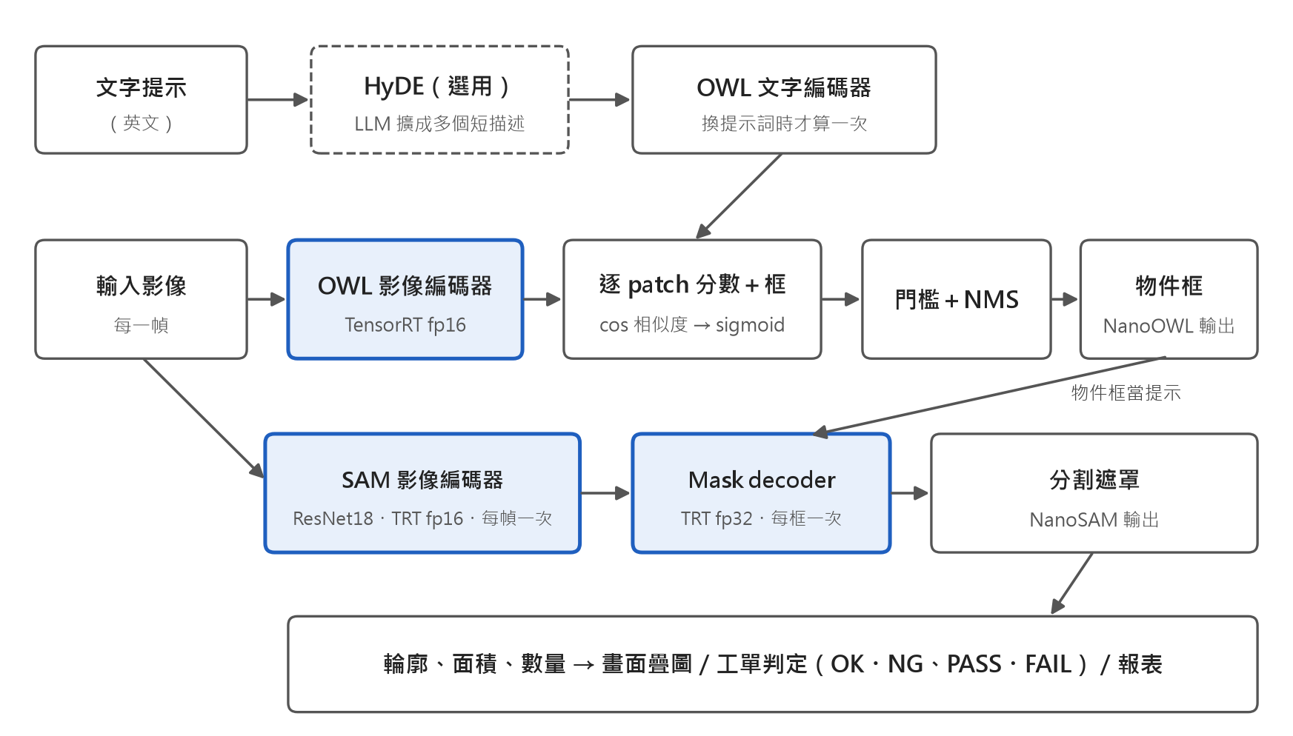
圖 2 資訊流程圖：文字提示、NanoOWL 物件框、NanoSAM 分割遮罩、畫面輸出（藍框為 TensorRT 引擎）
流程可分為三條路徑。文字路徑：英文提示詞經 OWL 文字編碼器轉成文字嵌入，只在更換提示詞時計算一次；若啟用 HyDE，會先由小型語言模型把一個提示詞擴展成多個短描述再編碼。偵測路徑：每一幀影像經前處理（768×768）與 OWL 影像編碼器，得到 576 個候選框的分數，再經門檻過濾與 NMS 得到物件框。分割路徑：同一幀影像經 SAM 影像編碼器（每幀一次）取得影像嵌入，每個物件框再各跑一次 mask decoder 得到遮罩；最後由遮罩算出輪廓、面積與數量，疊回畫面並供工單判定與報表使用。
丁、OWL-ViT 的基本原理
OWL-ViT（Minderer 等人，ECCV 2022）先用 CLIP 式的對比學習，把影像與文字對齊到同一個嵌入空間；再把影像端改成偵測器：ViT 輸出的每一個 patch 各自預測一個邊界框與一個類別嵌入，並在偵測資料集上微調。
開放詞彙的關鍵在於分類不是固定的類別層，而是拿每個 patch 的類別嵌入與文字嵌入（CLIP 文字編碼器對查詢字串的輸出）計算相似度，所以更換查詢等於更換文字嵌入，模型權重不需改動。本專案使用 google/owlvit-base-patch32：輸入 768×768、patch 大小 32，得到 24×24＝576 個候選框；每個框對每個查詢的分數為 sigmoid((cos 相似度＋logit_shift)×logit_scale)，再取各查詢中的最大者。
使用上有兩項特性必須注意：其一，文字編碼器是英文 CLIP，只認得視覺概念，不認得型號與行話，且上限為 16 個 token；其二，各框對各查詢的分數彼此獨立，不是校準過的機率，成功的偵測常只有 0.1 至 0.6，零件類物件更低。
戊、Segment Anything 的基本原理
SAM（Kirillov 等人，ICCV 2023）由三部分組成：影像編碼器（大型 ViT，每張影像只跑一次，產生影像嵌入）、提示編碼器（把點、框、遮罩等提示編成向量）與輕量的遮罩解碼器（結合影像嵌入與提示輸出遮罩，並預測自己的 IoU 品質分數）。因為編碼器重、解碼器輕，「同一張影像、N 個框」的成本等於 1 次編碼器加 N 次解碼器；本專案實測每個框的解碼約 9.8 ms。
MobileSAM（Zhang 等人，2023）把 SAM 的重型編碼器蒸餾成 TinyViT；NanoSAM 再把編碼器蒸餾成 ResNet18，並以 TensorRT 加速，解碼器沿用 MobileSAM 的。NanoOWL 則是 OWL-ViT 的 TensorRT 加速版，把影像編碼器轉成引擎。兩者的串接方式是：OWL 輸出的框作為 SAM 的框提示，產生遮罩，即「文字 → 框 → 遮罩」。
己、本專案在原理之上的設計
表 1 本專案的功能設計
項目 | 說明
執行中更換提示詞 | 只重算文字編碼（約 25.7 ms），不重啟、不影響逐幀 FPS；網頁以「套用提示詞」執行。影片與攝影機迴圈每一幀都重新讀取提示詞，所以下一幀即生效。
HyDE 提示擴展（選用） | 以本機 Ollama 小型語言模型（預設 qwen2.5:1.5b，CPU 推論）把一個提示詞改寫成多個短英文外觀描述，同一物件取最高分；只在換提示詞時呼叫模型（暖機後約 1.8 秒、常駐約 1.2 GB），偵測路徑只讀快取。中文「貓」經擴展後可偵測到 2 隻，與英文 a cat 相同。
製造現場應用情境 | 零件檢查：工單、預期數量、mm² 面積、單件面積範圍、PASS／FAIL、檢查紀錄與可列印報表（詳見第三章與第四章）。
以圖找圖（選用、實驗性） | 點選畫面上一個框當範例，找出同類物件，用於文字說不清的零件（詳見第四章）。

二、程式碼與環境建置說明
串接 NanoOWL 與 NanoSAM 的部署程式碼、TensorRT 引擎建置腳本與 README 皆已放入專案儲存庫。三個 TensorRT 引擎已在 Orin Nano 上建成並驗證；實機遭遇的 JetPack 6.2 相容性問題共記錄 12 項，其中影響最大的是系統 CUDA 函式庫檔案損毀與建置引擎時記憶體不足。

- 交付物
表 2 交付物與位置
內容 | 位置
串接 NanoOWL 與 NanoSAM 的部署程式碼 | src/pipeline.py（OpenVocabSegmenter）、src/sam_backends.py（NanoSAM 的 TensorRT／ONNX 後端）、server/（FastAPI 後端）、frontend/（網頁）
TensorRT 引擎建置腳本 | installation/jetson/03_build_engines.sh、build_owl_engine.py（OWL 在 CPU 匯出 ONNX 後以 trtexec 建置）
Jetson 環境腳本 | installation/jetson/00_check_jetpack.sh 至 07_run_server.sh、collect_env.sh
README 與操作手冊 | README.md、docs/ 下的 Jetson 部署操作手冊與版本相容性筆記
子模組 | third_party/nanoowl（fb553de）、third_party/nanosam（6536336）
蒸餾訓練（自行訓練 NanoSAM 影像編碼器） | training/（train_nanosam.py、compare_encoders.py 等）
量測腳本 | benchmark/：bench_pipeline.py、bench_e2e.py、bench_official.py、bench_memory.py、bench_prompt_styles.py、bench_failure_modes.py、bench_confidence.py、bench_image_query*.py、render_results.py

- NanoSAM 的名詞說明
本專案的「NanoSAM」是指 NanoSAM 的推論流程與架構：ResNet18 影像編碼器，加上與 MobileSAM 相同的 mask decoder，並沿用官方程式碼的框轉提示點、前後處理與 TensorRT 載入方式。權重不是官方的：官方預訓練檔放在需要登入的 Google Drive，未能取得，因此自行對 MobileSAM 的 TinyViT 做知識蒸餾（Colab T4、79 個 epoch）。部署的引擎已用 ONNX 輸出逐項比對，確認就是自訓練權重（與訓練檢查點的 cosine 相似度為 1.000000）。因此本專案的延遲可以與官方對照（取決於架構與精度），準確度則不可對照。
- 實測的版本組合
表 3 Jetson Orin Nano 實測環境
項目 | 版本
裝置 | Jetson Orin Nano Engineering Reference Developer Kit Super，8GB（CPU 與 GPU 共用記憶體）
L4T／JetPack | R36.4.7／JetPack 6.2.1
Ubuntu／Python | 22.04.5／3.10.12
CUDA／cuDNN／TensorRT | 12.6.68／9.3.0／10.3.0（系統提供，venv 需使用 --system-site-packages）
PyTorch／torchvision | 2.8.0／0.23.0（Jetson AI Lab jp6/cu126 wheel）
torch2trt | 0.5.0（GitHub master，需 --no-build-isolation）
numpy／OpenCV | 1.26.4（必須在 venv 內）／4.8.0-jetpack（apt）
其他套件 | transformers 4.46.3、timm 1.0.11、onnxruntime-gpu 1.23.0、ml_dtypes 0.5.4（小於 0.6）、fastapi、uvicorn
電源模式（量測用） | MAXN_SUPER（nvpmodel 2），並已執行 sudo jetson_clocks 鎖頻：GPU 1020 MHz、CPU 1728 MHz

丁、執行步驟
- 執行 00_check_jetpack.sh 檢查環境；01_install_env.sh 建立環境；02_download_models.sh 下載模型。
- 執行 03_build_engines.sh 建置三個 TensorRT 引擎。建置 OWL 引擎前，可用記憶體須大於約 5 GB（用 SSH 登入、結束 gazebo 與 VS Code 遠端程序）。
- 執行 05_set_power_mode.sh 固定電源模式（此機 MAXN_SUPER 是 nvpmodel 2，不是 0），再執行 sudo jetson_clocks 鎖頻；重開機或切換電源模式後必須重做。
- 啟動：source .venv-jetson/bin/activate，再執行 python -m server.main。有引擎就自動使用 TensorRT；區網內其他裝置以啟動訊息印出的網址（預設連接埠 8000）開啟網頁。
- 量測：06_measure_engines.sh、benchmark/bench_pipeline.py、benchmark/bench_e2e.py、benchmark/bench_official.py。
注意：01_install_env.sh 是依實機遇到的問題修正而成，但只做了語法檢查與守衛判斷式的單項實測，沒有整支重新執行；此機環境是依指令逐步安裝而成，因此不宣稱「一鍵安裝」。
- 三個 TensorRT 引擎
表 4 TensorRT 引擎建置結果
引擎 | 精度 | 檔案大小 (MiB) | 建置時間 (s)
OWL-ViT 影像編碼器（768×768） | fp16 | 175 | 135
SAM 影像編碼器（自訓練 ResNet18，1024×1024） | fp16 | 31 | 127
mask decoder（動態點數 1～10） | fp32 | 18 | 29
己、JetPack 6.2 下的版本相容性問題與解決方式
以下 12 項皆為實機遇到的問題，而非依公開資料推測。
表 5 實機相容性問題與解決方式
# | 問題與症狀 | 原因 | 解決方式
1 | 裝到 CPU 版 torch（2.8.0+cpu），出現 Torch not compiled with CUDA enabled | 同時指定 PyPI 為 extra index，pip 選到同版號的 aarch64 CPU wheel | 只用 Jetson index，以 --no-deps 重裝並檢查版本不含 +cpu
2 | pip install "numpy<2" 在 venv 內沒生效 | 系統 numpy 1.21.5 已滿足條件，pip 略過 | 明確指定 numpy==1.26.4
3 | import torch 段錯誤（exit 139） | 系統 CUDA 函式庫檔案損毀（libcublasLt.so.12；dpkg -V 顯示 14 個 CUDA／cuDNN／TensorRT／VPI 套件的 MD5 不符），與 torch 版本無關 | apt-get install --reinstall 這 14 個套件（版本不變）；損毀原因未確認
4 | dpkg --configure -a 後 packagekit 卡住 | 先前 PackageKit 自動更新被中斷 | apt-get -f install（不可直接移除，否則會連帶拆掉 ubuntu-desktop）
5 | 電源模式編號與腳本不符 | 此機 0＝15W、1＝25W、2＝MAXN_SUPER，舊腳本預設 0 會降到 15W | 腳本改為依名稱從 /etc/nvpmodel.conf 查編號
6 | 07_run_server.sh import 失敗 | 漏裝 fastapi、uvicorn、python-multipart | 補進 01_install_env.sh
7 | 建置 OWL 引擎失敗：NvMapMemAllocInternalTagged error 12、trtexec out of memory | CPU／GPU 共用 7.6 GB，GPU 配置不能使用 swap；建置期間可用記憶體由 3374 MB 降到約 246 MB；背景 gazebo 約占 745 MB | 5 次嘗試中，可用約 3.3 GB 時連續失敗 4 次；改用 SSH、停掉 gazebo（起點約 5.0 GB）後一次成功（引擎 176 MB、135 秒）
8 | 子模組是空目錄 | clone 時沒有 --recursive | git submodule update --init --recursive
9 | 沒有攝影機（/dev/video* 不存在） | 未接 USB 或 CSI 攝影機 | 未解決；Demo 改用串流影片代替（見第五章）
10 | 安裝 onnx 後 numpy 被升到 2.2.6，出現 Failed to initialize NumPy | ml_dtypes 0.6.0 要求 numpy 2 以上，pip 連帶升級 | 固定 numpy==1.26.4、ml_dtypes 小於 0.6，並以 PIP_CONSTRAINT 檔阻止升級
11 | torch2trt 安裝失敗：No module named 'tensorrt' | pip 預設隔離建置，看不到系統的 tensorrt | 加上 --no-build-isolation
12 | --no-deps 安裝 onnxruntime-gpu 後缺 flatbuffers、coloredlogs | 略過了相依套件 | 手動補裝
TensorRT 與模型層級的問題
表 6 TensorRT 與模型層級的問題
問題 | 實測結果 | 狀態
MobileSAM 影像編碼器在 TensorRT fp16 下輸出錯誤 | 4 個框的遮罩全空（IoU 0.000），證實官方 README 的註記；自訓練 ResNet18 的 fp16 與 fp32 遮罩相同（IoU 0.9730 對 0.9729） | baseline MobileSAM 只使用 fp32
TensorRT 10.3 的 mask decoder 與其來源 ONNX 結果不同 | 遮罩對 PyTorch 的 IoU 為 0.973（ONNX Runtime 路徑為 0.9997）；模型自評 IoU 在 TensorRT 約 0.67、PyTorch 約 0.96。調整精度、最佳化等級、tactic 等皆無效 | 根本原因未查出；兩種編碼器共用同一 decoder，相對比較不受影響，絕對遮罩品質約低 2～3%
自行蒸餾第一輪完全無效 | 教師（TinyViT）被轉成 fp16 而輸出損壞（與 fp32 的 cosine 為 −0.24），學生 loss 降到 0.000168 但遮罩全空（mIoU 0.000） | 已修正（教師保持 fp32）並重新訓練

三、效能比較表
在 MAXN_SUPER 且鎖頻的條件下，全 TensorRT 組合於 640×480、4 個偵測時，整體流程延遲為 99.4 ms（10.1 FPS），含圖片解碼與 HTTP 的端對端延遲為 129.1 ms（約 7.7 請求／秒），比同一台 Nano 的 PyTorch fp32 基準（460.7 ms）快 3.57 倍；NanoOWL 合計 19.5 ms（51.3 FPS）。以下依序列出各項量測。
甲、量測條件
裝置：Jetson Orin Nano Developer Kit Super 8GB；L4T R36.4.7；CUDA 12.6.68；TensorRT 10.3.0。
電源模式：MAXN_SUPER（nvpmodel 2），並已執行 sudo jetson_clocks 鎖頻（GPU 1020 MHz、CPU 1728 MHz）。官方口徑另量 15W（nvpmodel 0）。
模型：OWL-ViT base patch32（TensorRT fp16）、自訓練 ResNet18 SAM 編碼器（TensorRT fp16）、MobileSAM mask decoder（TensorRT fp32）。
測試影像：cats.jpg（COCO val2017，640×480），提示詞 a cat、a remote control，門檻 0.1，偵測到 4 個框（2 隻貓、2 個遙控器）。
時脈的影響：未鎖頻時，同一組設定慢約 2.2 倍（640×480 為 283 ms 對 129 ms），板子功耗只有約 7.2 W（CPU 在 729／1036 MHz、GPU 最低 306 MHz）。因此本章所有延遲、FPS 與功耗，成立條件皆為「MAXN_SUPER 且鎖頻」。
重現性：鎖頻後把端對端、流程基準、功耗與官方口徑全部重新量測，結果與原數字吻合（流程整體 99.92 ms 對 99.43 ms；NanoOWL 51.75 對 51.70 FPS；穩態功耗 13.37 W 對 13.31 W）。同一組設定重複量測的自然變異約 ±6%，所以延遲宜視為「約」值。
乙、引擎層級（trtexec，純 GPU）
表 7 TensorRT 引擎的純 GPU 效能
引擎 | GPU 運算平均 (ms) | 延遲平均 (ms) | 延遲 p99 (ms) | 吞吐 (qps)
OWL-ViT 影像編碼器（fp16） | 15.32 | 16.13 | 16.84 | 64.9
SAM 影像編碼器（ResNet18，fp16） | 9.91 | 11.62 | 11.81 | 100.5
mask decoder（fp32，動態點數） | 8.20 | 8.68 | 8.82 | 121.5

丙、流程層級：NanoOWL、NanoSAM 與整體流程
以 benchmark/bench_pipeline.py 量測（50 次，640×480，4 個框，每次前後同步 GPU），結果如表 4；表 5 把三個項目彙整成題目要求的比較形式。
表 8 流程各階段延遲
階段 | 平均 (ms) | p95 (ms) | 標準差 (ms) | FPS
OWL 前處理 | 1.29 | 1.32 | 0.02 | 776.5
OWL 影像編碼器（TensorRT） | 16.88 | 16.99 | 0.10 | 59.2
OWL 解碼 | 1.92 | 1.98 | 0.04 | 520.5
NanoOWL 合計 | 19.49 | 19.87 | 0.18 | 51.3
OWL 文字編碼器（只在換提示詞時執行） | 25.72 | 26.15 | 0.26 | 38.9
SAM 影像編碼器（含前處理） | 29.69 | 32.04 | 1.30 | 33.7
SAM mask decoder（每個框） | 9.77 | 9.92 | 0.17 | 102.3
整體流程（4 個框） | 99.43 | 100.98 | 1.04 | 10.1

表 9 NanoOWL、NanoSAM 與整體流程彙整（640×480，4 個框）
項目 | 推論延遲 | FPS | 說明
NanoOWL | 19.49 ms | 51.3 | 前處理＋TensorRT 影像編碼＋解碼；不含 NMS 與 SAM
NanoSAM（4 個框） | 約 68.8 ms（計算值） | 約 14.5 | 影像編碼器 29.69 ms＋4×decoder 9.77 ms；框數越多越慢，每框約 +10 ms
整體流程（4 個框） | 99.43 ms | 10.1 | 含 NMS、遮罩後處理等未逐項量測的約 11.2 ms

各階段加總 88.3 ms，與整體 99.4 ms 相差 11.2 ms，為 NMS、遮罩後處理等沒有逐項量測的部分。SAM 編碼器純 GPU 為 11.6 ms，流程中的 29.7 ms 多出約 18 ms，推測為前處理與資料搬移（由兩數相減推得，並未分別計時）。這組數字只含推論呼叫，不含圖片解碼、序列化與 HTTP，使用者實際等待的時間見本章「端對端延遲」。
丁、記憶體
以 benchmark/bench_memory.py 分別量測：每個設定各開一個獨立子程序、重複 3 次、每次推論 20 次；「RSS 增量」為推論後程序常駐記憶體減去基線（只 import torch 並初始化 CUDA，471 MB）。Jetson 為 CPU／GPU 共用記憶體，「整機已用增量」（MemTotal 減 MemAvailable 的增量）最接近含 GPU 的數字，但受檔案快取影響，僅供參考。
表 10 各模型記憶體用量
設定 | 推論後 RSS (MB) | torch 配置 (MB) | RSS 增量 (MB) | 整機已用增量 (MB，3 次範圍)
NanoOWL 單獨（TensorRT 影像編碼器引擎） | 1927 | 614 | 1456 | 1339（1274～1433）
NanoSAM 單獨（自訓練 ResNet18 引擎＋mask decoder 引擎） | 995 | 4 | 524 | 1218（1217～1220）
完整串接（與伺服器相同，另載入 MobileSAM PyTorch 權重） | 2457 | 652 | 1986 | 1897（1828～1997）

引擎檔案大小（OWL／SAM 編碼器／decoder）為 175／31／18 MiB。需要說明的限制如下：（1）增量不能相加：CUDA 與 TensorRT 函式庫及 context 是共用的，每個單獨設定都各自背了一份（整機增量 1339＋1218＝2557 MB，遠大於完整串接的 1897 MB），所以只能說「單獨載入時的增量」，不能說某個模型占了多少。（2）NanoOWL 的 torch 配置 614 MB 幾乎等於整個 PyTorch 版 OWL-ViT 的 fp32 權重（584.5 MiB）；影像編碼走 TensorRT，依程式碼閱讀，其中影像編碼器權重（335 MiB）在執行時閒置，有優化空間，但並未實際移除測試。（3）只量測 cats.jpg 一張圖；Jetson 的 nvidia-smi 記憶體欄位為 N/A，沒有 GPU 專屬數字。（4）伺服器為了讓網頁可切換編碼器，永遠同時載入 baseline MobileSAM，其程序 RSS 載入後約 2851 MB、測完約 3380 MB，所以全 TensorRT 並非記憶體最省的組合。
戊、功耗與每請求能耗
以 tegrastats（500 ms 取樣）量測整板輸入功耗：閒置 5.79 W；基準測試穩態 13.37 W（最大 18.07 W），接面溫度最高 53.7 °C。各組合在負載中的平均功耗與每請求能耗如下。
表 11 各組合功耗與能耗（640×480）
組合 | 板子功耗 (W) | 每請求能耗 (J)
① PyTorch fp32：OWL＋MobileSAM（baseline） | 15.2 | 6.99
② OWL TensorRT＋MobileSAM（PyTorch） | 14.1 | 4.82
③ OWL TensorRT＋自訓練 ResNet18（PyTorch） | 12.9 | 2.62
④ 全 TensorRT | 11.6 | 1.50

能耗＝負載中平均功耗×端對端延遲，是估算而非直接量到的能量；全 TensorRT 小圖的負載取樣點只有約 10 個，誤差較大；tegrastats 不輸出 GPU 時脈，無法逐點保證沒有降頻；15W 模式只量了延遲，沒有量功耗。
己、與 NanoSAM／NanoOWL 官方數據對照
官方公布的 Orin Nano 數據為：MobileSAM Full Pipeline 146 ms、NanoSAM（ResNet18）Full Pipeline 27 ms；SAM 影像編碼器與 NanoOWL 的 FPS 官方皆為 TBD（未公布）。官方 README 並沒有寫電源模式、JetPack 與 TensorRT 版本、框數，也沒有說明 Full Pipeline 是否含前後處理。因此本專案以 bench_official.py 用兩種口徑並列量測（640×480、1 個框）：(a) trtexec 純 GPU（影像編碼器＋1 個框的 decoder）；(b) 官方 Predictor 的 set_image＋predict，含前處理與 upscale_mask。NanoOWL 則採官方 owl_predict.py --profile 的同口徑（同一張圖連跑 200 次、前後同步 GPU、文字編碼預先算好）。
表 12 與官方數據對照（ms；1 個框，640×480）
項目 | 官方 Orin Nano | MAXN_SUPER trtexec | MAXN_SUPER Python | 15W trtexec | 15W Python
MobileSAM（TinyViT fp32）Full Pipeline | 146 | 98.8 | 123.6 | 121.1 | 149.7
MobileSAM（TinyViT fp16）Full Pipeline | — | 44.4 | 69.7 | 61.2 | 89.5
NanoSAM 架構（ResNet18 自訓練 fp16）Full Pipeline | 27 | 18.2 | 42.7 | 26.3 | 54.4
ResNet18 編碼器 | TBD | 9.9 | 32.7 | 14.7 | 40.8
mask decoder（1 框） | — | 8.28 | — | 11.58 | —
NanoOWL ViT-B/32（FPS） | TBD | 51.7 | — | 34.8 | —

電源模式（/etc/nvpmodel.conf）：7W（GPU 408 MHz）、15W（612 MHz）、25W（918 MHz）、MAXN_SUPER（1020 MHz，無功耗上限）。對照結果的解讀如下：
電源模式是與官方差距的主因：NanoSAM 純 GPU 在 MAXN_SUPER 為 18.2 ms，切到 15W 為 26.3 ms，與官方 27 ms 只差 2.6%；NanoOWL 也由 51.7 降到 34.8 FPS。官方表格的 commit 日期（2023 年 9 月）早於 Super 模式（2024 年底），所以官方不可能是 Super 模式。
口徑不一致，無法斷定：NanoSAM 的官方 27 ms 貼近 15W 純 GPU（26.3 ms），但 MobileSAM 的官方 146 ms 卻貼近 15W 的 Python 口徑（149.7 ms）；兩個模型指向不同口徑，官方沒寫範圍，所以不能斷定。
因此不寫「比官方快」或「比官方慢」，只說明在相同架構下延遲屬同一量級，且切到 15W 後與官方數字幾乎一致。MobileSAM fp16 官方註明 TensorRT 會產生錯誤結果，該列僅供速度參考。
庚、端對端延遲（使用者實際等待的時間）
端對端延遲的定義為：客戶端送出 POST /api/segment 到收到完整 JSON，包含圖片解碼、OWL、NMS、SAM、輪廓序列化與 HTTP。每種組合各啟動一次真正的伺服器，以 loopback 連續送 50 次（暖機 5 次），門檻 0.1。loopback 排除了網路浮動，真實使用還要加上上傳與下載時間。
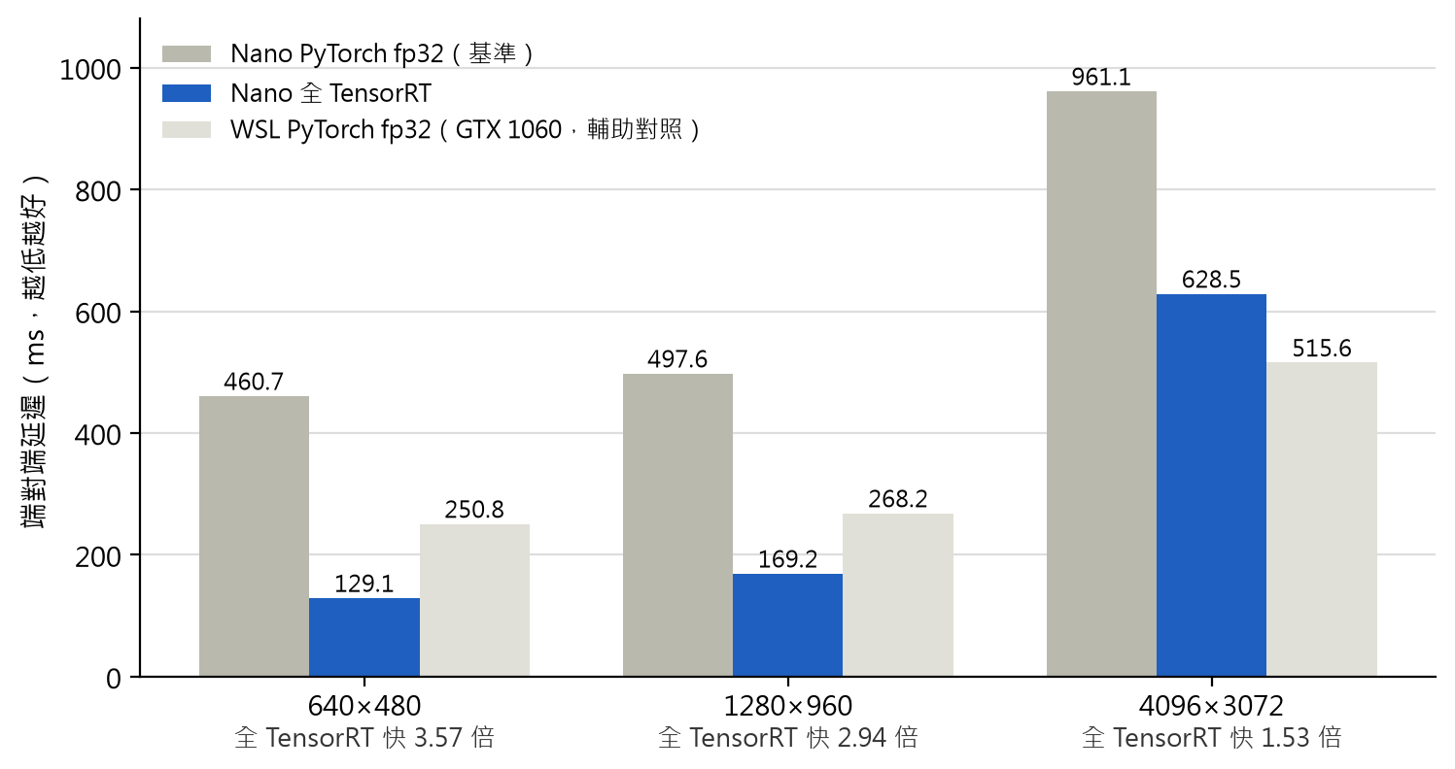
圖 3 端對端延遲比較（50 次平均；WSL 為開發機輔助對照，非繳交數據）
表 13 端對端延遲（平均 ms，括號為相對基準的倍數）
組合 | 640×480 | 1280×960 | 4096×3072
① Nano PyTorch fp32：OWL＋MobileSAM（基準） | 460.7 | 497.6 | 961.1
② Nano OWL TensorRT＋MobileSAM（PyTorch） | 341.4（1.35×） | 382.3（1.30×） | 853.8（1.13×）
③ Nano OWL TensorRT＋MobileSAM（TensorRT fp32） | 211.0 | 246.5 | 725.0
④ Nano OWL TensorRT＋自訓練（PyTorch） | 200.4（2.30×） | 237.6（2.09×） | 656.6（1.46×）
⑤ Nano OWL TensorRT＋自訓練（TensorRT fp32） | 141.3 | 177.1 | 614.7
⑥ Nano 全 TensorRT（fp16） | 129.1（3.57×） | 169.2（2.94×） | 628.5（1.53×）
WSL（GTX 1060）PyTorch fp32 基準 | 250.8 | 268.2 | 515.6
WSL PyTorch 自訓練 | 189.8 | 210.3 | 509.4

小圖上全 TensorRT 比 PyTorch 基準快 3.57 倍（461 → 129 ms），功率更低、每請求能耗少約 4.7 倍。
加速來自兩處：OWL 由 144 ms 降到 26 ms；SAM 由 287 ms 降到 74 ms。只換 OWL 只快 1.35 倍，因為 MobileSAM 編碼器仍占 286 ms。
影像越大，加速越小：4096×3072 只剩 1.53 倍，因為 TensorRT 只加速模型，圖片解碼、輪廓序列化與傳輸等 CPU 端成本沒變；此時 Nano 全 TensorRT（628.5 ms）甚至比 WSL 的 PyTorch（509～516 ms）慢。
SAM 是全 TensorRT 組合中最大的一塊（小圖約占端對端 57%），框越多越慢。WSL 數據僅作輔助對照，題目要求的繳交數據為 Jetson。
辛、網頁介面上實測的畫面數字
下列數字讀自真實網頁介面（瀏覽器與伺服器在同一台 Jetson，MAXN_SUPER 且鎖頻）。由於瀏覽器本身的繪製成本也算在內，這組端對端數字與上一節 loopback 的 129 ms 口徑不同，不可直接比較。 【請以您實機畫面再核對以下數字】
表 14 網頁「執行速度」與「官方口徑」卡片（640×480 cats.jpg，2 個提示詞，門檻 0.1）
項目 | 實測
端對端（含上傳與傳輸） | 第 4 次請求 171.7 ms（5.8 FPS）；同圖單一提示詞約 145～149 ms
分段（同一請求） | 圖片解碼 6.8、文字編碼 29.8、OWL 26.1、SAM 80.8、序列化 3.5、上傳＋傳輸 16.6 ms
第一次請求（冷啟動） | 伺服器處理 300.9 ms、工作階段第一筆總計 325.0 ms；錄 Demo 前須先空跑一次暖機
官方口徑卡片（小圖） | NanoOWL predict 20.8～22.2 ms（約 46～48 FPS）；SAM 編碼器 36.0 ms（含前處理）；mask decoder 11.1～12.2 ms／框；Full Pipeline（1 框）47.0～47.7 ms
官方口徑卡片（大圖 5184×3456，縮成 4096×2731） | NanoOWL predict 68.7 ms（14.6 FPS）；Full Pipeline 148.3 ms——官方口徑數字會隨影像大小增加
記憶體／功耗（畫面右側即時卡） | 共用 RAM 4,984／7,619 MB；PyTorch 配置 673／692 MB；GPU 閒置功耗 5.96 W；溫度 48 °C

官方口徑卡片的數字與前述 trtexec 與 bench_official 的數字（19.3 ms、51.7 FPS；Python 口徑 Full 43.2 ms）屬同一量級，略高是因為這是伺服器運作中、同時有瀏覽器的狀態。引用 19 ms 或 51 FPS 時須註明是 640×480。
壬、不同提示詞寫法的偵測正確率比較
為比較提示詞寫法，建立了 11 張影像、14 組（影像×概念） 的評估集：日常物件 10 組（cat、remote control、person、steamed bun、citrus fruit），零件 4 組（capacitor、inductor、toy rocket、spindle motor）。其中 4 張為圖庫照片（貓與遙控器、電路板、焊接現場、CNC 與 3D 列印件），7 張取自兩支輸送帶產線影片（包子成型線 4 個影格、萊姆分選線 3 個近處裁切）。每組各以五種寫法各查詢一次（每次只查一個概念；全部英文、不超過 16 個 token）：
A 單詞：例如 cat；
B 類別式（加冠詞）：例如 a cat；
C 外觀描述式：例如 a cylindrical metal can component on a circuit board；
D 專業名稱式：例如 electrolytic capacitor（貓沒有自然的專業說法，故略過，n＝13）；
E HyDE：Ollama qwen2.5:1.5b 擴成 5 個描述，同一物件取最高分。
指標為計數正確率（偵測數等於真實數量）、MAE（平均絕對誤差）與多報、少報比例；另加「位置也要對」指標（IoU 大於等於 0.5 才算 TP），只對有目視真值框的 7 組、17 個真物件計算，因為「數量對」可能只是巧合。真實數量與真值框是由人工目視取得，沒有第二人交叉檢查，影格皆挑選物件完整、數量無歧義者。量測時電源模式為 MAXN_SUPER，OWL 與 SAM 皆為 TensorRT；每次只要框，不跑 SAM。

表 15 各寫法的計數正確率（全部 14 組）
寫法 | 門檻 0.05 正確率／MAE | 門檻 0.1（系統預設）正確率／MAE／多報／少報 | 門檻 0.2 正確率／MAE | 最佳全域門檻
A 單詞 | 0.29／1.6 | 0.29／1.6／0.00／0.71 | 0.14／1.9 | 0.36／2.3（0.03）
B 類別式 | 0.50／1.6 | 0.43／1.4／0.14／0.43 | 0.29／1.6 | 0.50／1.5（0.07）
C 外觀描述式 | 0.57／1.2 | 0.50／0.7／0.00／0.50 | 0.36／1.4 | 0.57／0.6（0.07）
D 專業名稱式（n＝13） | 0.15／2.3 | 0.31／1.6／0.00／0.69 | 0.23／1.7 | 0.46／2.4（0.03）
E HyDE | 0.36／4.6 | 0.64／2.4／0.29／0.07 | 0.43／0.9 | 0.64／1.1（0.15）

表 16 日常物件與零件的正確率（門檻 0.1，正確率／MAE）
寫法 | 日常物件（10 組） | 零件（4 組）：正確率／MAE／多報／少報
A 單詞 | 0.40／1.0 | 0.00／3.0／0.00／1.00
B 類別式 | 0.60／0.6 | 0.00／3.2／0.25／0.75
C 外觀描述式 | 0.60／0.6 | 0.25／1.0／0.00／0.75
D 專業名稱式 | 0.44／1.0 | 0.00／3.0／0.00／1.00
E HyDE | 0.90／0.2 | 0.00／7.8／0.75／0.25

表 17 位置也要對（7 組、17 個真物件；門檻 0.1）
寫法 | TP／FP／FN | 精確率／召回／F1
A 單詞 | 4／0／13 | 1.00／0.24／0.38
B 類別式 | 6／4／11 | 0.60／0.35／0.44
C 外觀描述式 | 7／1／10 | 0.88／0.41／0.56
D 專業名稱式 | 2／0／13 | 1.00／0.13／0.24
E HyDE | 13／31／4 | 0.30／0.77／0.43

表 18 逐組偵測數（門檻 0.1；括號為 TP／FP）
影像 | 概念（真實數量） | A | B | C | D | E
cats | cat（2） | 2 | 2 | 0 | — | 2
cats | remote control（2） | 2 | 2 | 0 | 2 | 2
電路板 | capacitor（7） | 0 | 0 | 7（TP6／FP1） | 0 | 30（TP7／FP23）
電路板 | inductor（3） | 0 | 0 | 1 | 0 | 0
焊接現場 | person（1） | 0 | 3（TP1／FP2） | 0 | 0 | 3（TP1／FP2）
CNC | toy rocket（1） | 0 | 0 | 0 | 0 | 2（TP0／FP2）
CNC | spindle motor（1） | 0 | 3（TP1／FP2） | 0 | 0 | 5（TP1／FP4）
包子 4 影格 | steamed bun（2） | 0／0／0／0 | 2／1／1／2 | 2／2／2／2 | 0／0／0／0 | 2／2／2／2
萊姆 3 裁切 | citrus fruit（2／2／3） | 2／1／3 | 0／2／3 | 1／2／3 | 2／2／3 | 2／2／3

結論（均屬觀察，並附限制）
沒有任何一種寫法在所有門檻下都最好：排名隨門檻改變（HyDE 在 0.1 最好，0.05 時嚴重多報，0.2 時少報），所以比較表須同時給門檻。
單詞（A）最差：門檻 0.1 時正確率只有 0.29，包子 4 張全部 0 個；加冠詞的類別式（B）明顯較好（0.43），與貓圖 cat 0.39 對 a cat 0.65 的結果一致。
外觀描述式（C）對零件最有幫助，但在日常物件上不穩：電路板電容（真實 7 個），C 找到 7 個、6 個位置正確（誤報是左邊的銅線圈），A、B、D 都是 0 個。位置也要對的 F1，C 最高（0.56）。但 C 在貓上為 0 個（描述太長、分數被壓到 0.1 以下）；C 的優勢也可能只是「這句話剛好寫得好」，換一種描述結果可能不同。
專業名稱式（D）對零件最差：零件 4 組全錯，F1 只有 0.24，五種寫法中最低；型號與行話式不宜使用。
HyDE（E）召回最高、精確率最低：召回 0.77、精確率僅 0.30；電路板電容在 0.1 時偵測 30 個（真實 7 個）。觀察到 LLM 產生的描述有很籠統的（例如 an electronic device），這類詞在零件圖上對許多東西都有分數；HyDE 需搭配較高的門檻。
零件整體偏低：4 組零件在門檻 0.1 時，五種寫法最高也只有 0.25，主因是少報。
限制：共 14 組、零件僅 4 組，每組只有 1 張圖或少數影格（包子 4 個影格幾乎相同、不是獨立樣本），沒有統計顯著性，結論只能視為觀察；HyDE 使用 1.5B 小模型、單次輸出；最佳全域門檻是在這 14 組上挑選的，有過度擬合評四、結果截圖與分析
日常物件（貓、遙控器、人）偵測成功，零件類（電容、電感、彈簧、鋼管）幾乎都失敗：在 4 張圖、10 組概念上，文字查詢「最高分的框是否正確」只有 4／10。
甲、偵測與分割結果圖
以下 8 張圖由實際的全 TensorRT 流程渲染（OWL＋自訓練 ResNet18 SAM 編碼器＋mask decoder，門檻 0.1、NMS 0.5）。疊圖包含遮罩、輪廓、框、分數、數量與面積，以及與預期數量比對的 OK／NG 判定；標題列顯示偵測數量與預期值。其中成功案例 4 張（含 2 張輸送帶製造情境）、失敗案例 4 張。素材為 Pexels 圖庫照片與影片影格及 COCO 影像，非自行拍攝。
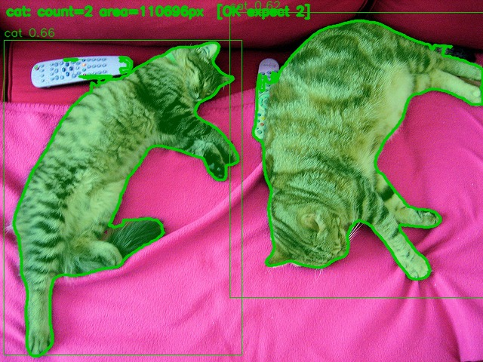  圖 4 成功（日常物件）：提示詞 cat，兩隻貓的框與遮罩正確，判 OK（預期 2） | 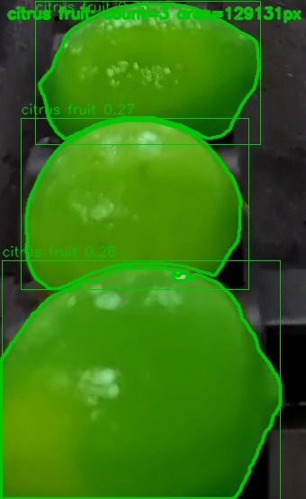  圖 5 成功（輸送帶製造情境）：萊姆分選線近處裁切，3 顆全數偵測、遮罩貼合

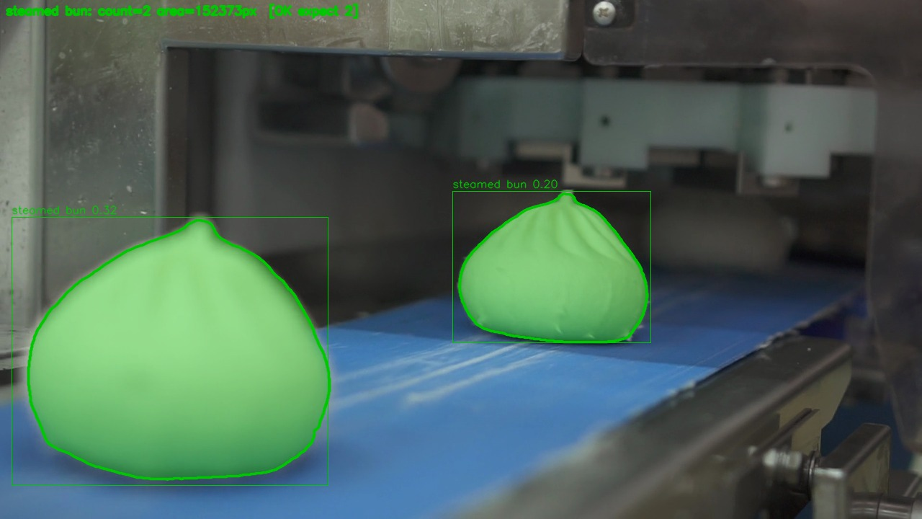  圖 6 成功（輸送帶製造情境）：包子成型線，外觀描述式數出 2 顆，判 OK（預期 2） | 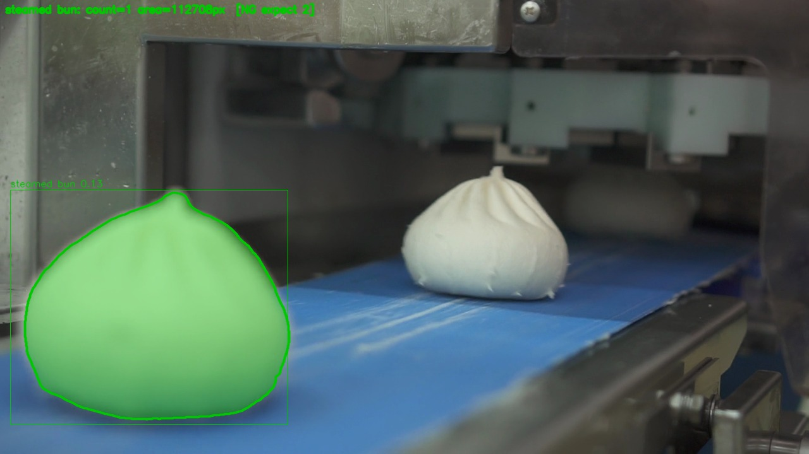  圖 7 失敗（漏報）：同一張圖，類別式 a steamed bun 只數出 1 顆，判 NG（預期 2）

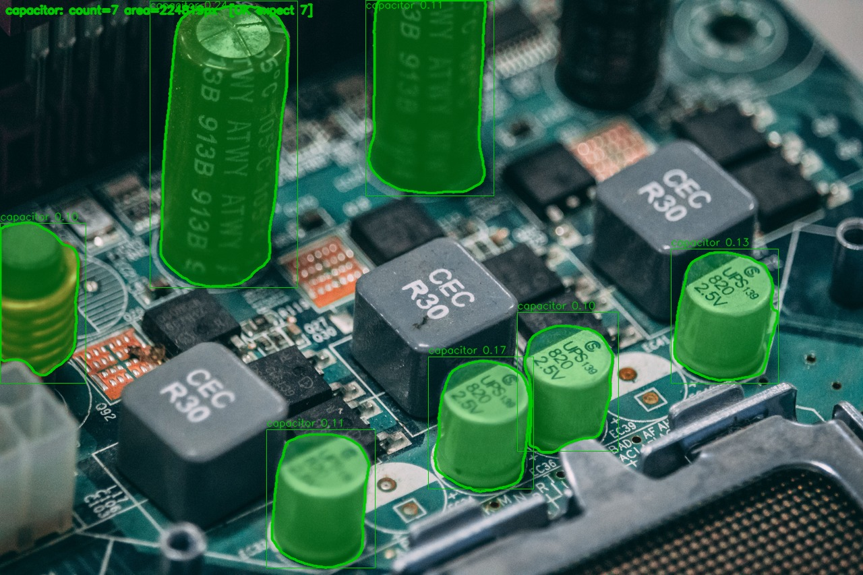  圖 8 部分成功（電路板）：外觀描述式找到 7 個，為 4 顆小銀色電容、2 根深色高電容與 1 個誤報（左邊的銅線圈） | 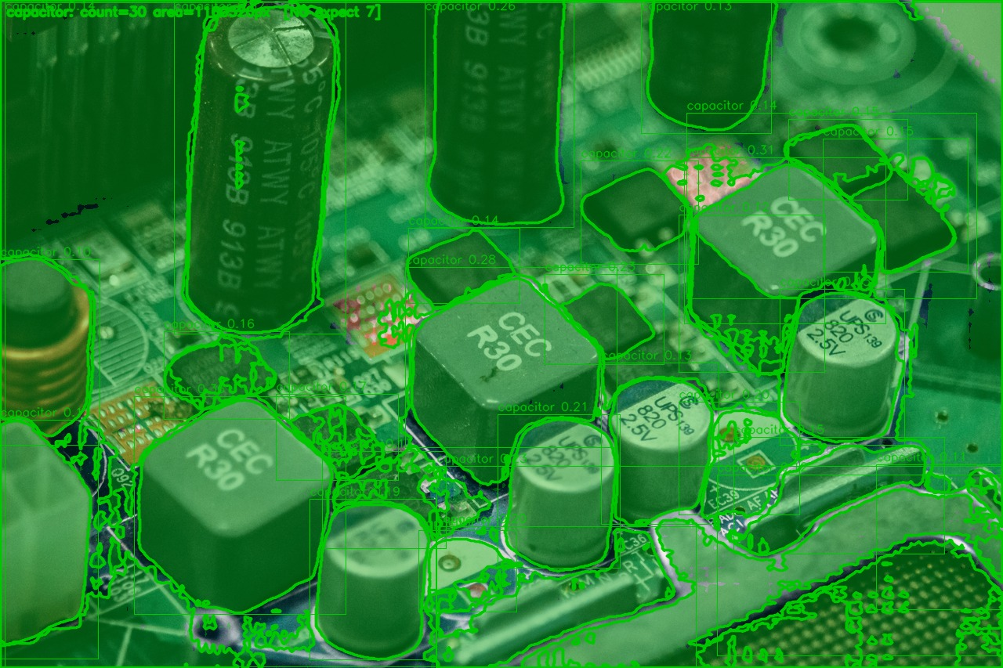  圖 9 失敗（多報）：電路板用 HyDE 偵測 30 個（預期 7），遮罩幾乎覆蓋整張板子，判 NG

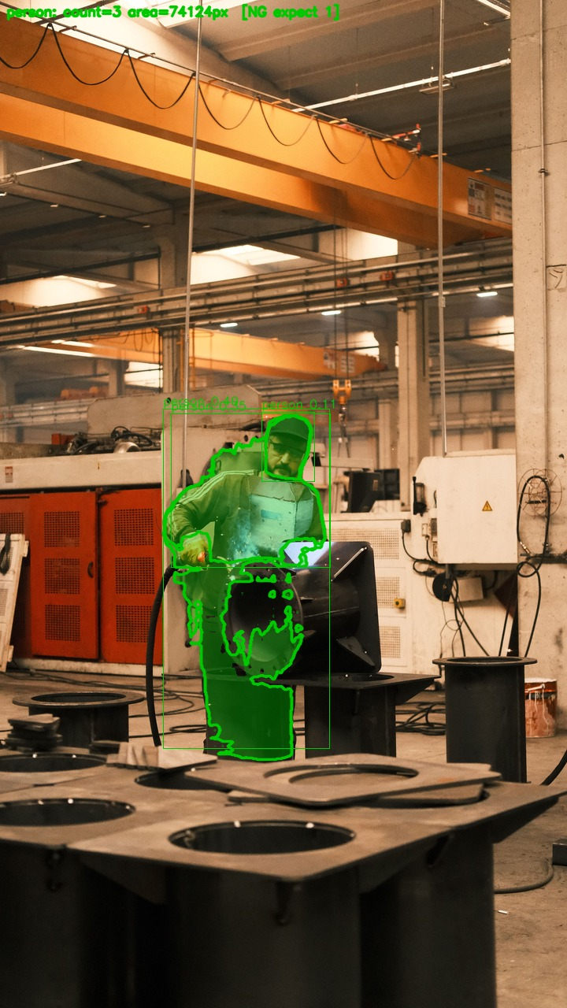  圖 10 失敗（多報，製造現場）：焊接工人預期 1 位，偵測 3 個（局部與重疊框），遮罩邊界破碎，判 NG | 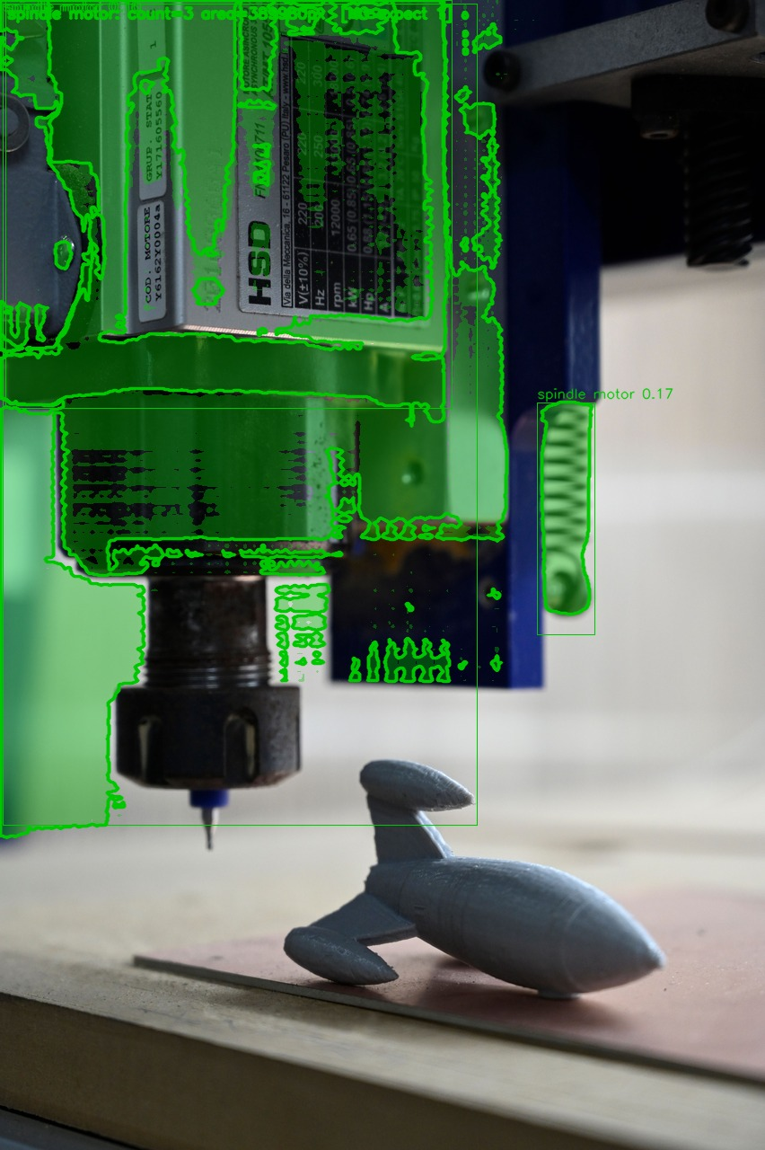  圖 11 失敗（相似物件）：spindle motor 最高分框（0.17）框到右側彈簧；另兩個大框的遮罩滿是孔洞與碎片，判 NG
乙、網頁介面截圖
下列步驟已在真實網頁介面（Jetson 上的 Chromium，MAXN_SUPER 且鎖頻）逐項操作：上傳圖片並輸入提示詞後，框、遮罩、輪廓與分數標籤皆正確疊在畫面；同一頁面、同一個伺服器連續更換提示詞（a cat, a remote control → a cat → a remote control），伺服器沒有重啟；套用工單「貓與遙控器」後，a cat 預期 2、偵測 2、OK，a remote control 預期 2、偵測 2、OK，整體判定 PASS；記錄、CSV 匯出與報表皆可運作（報表含基本資訊、總覽、各零件統計與逐筆明細；將貓的預期數量改為 3 後判 FAIL，顯示「a cat：2／3，NG（缺 1）」）；以圖找圖與「官方口徑」卡片也正常顯示。比例尺兩點校準與 mm² 面積換算未操作。

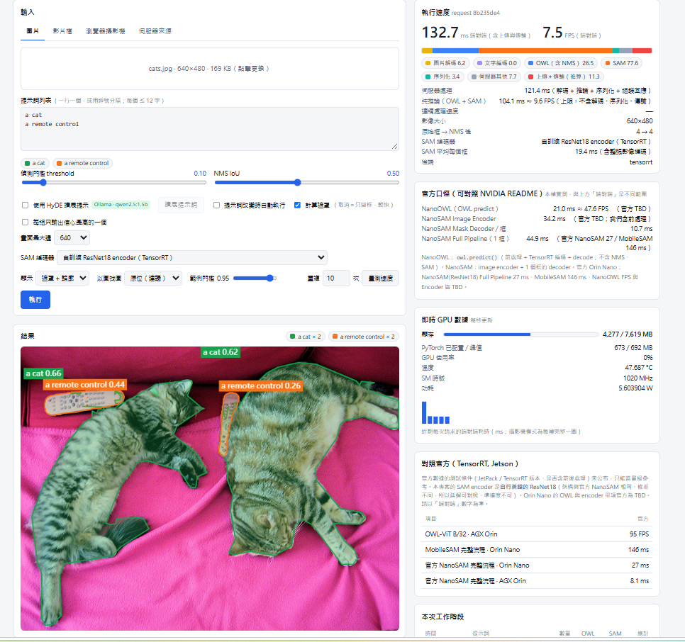
圖 12 網頁介面：框、遮罩、輪廓與分數標籤
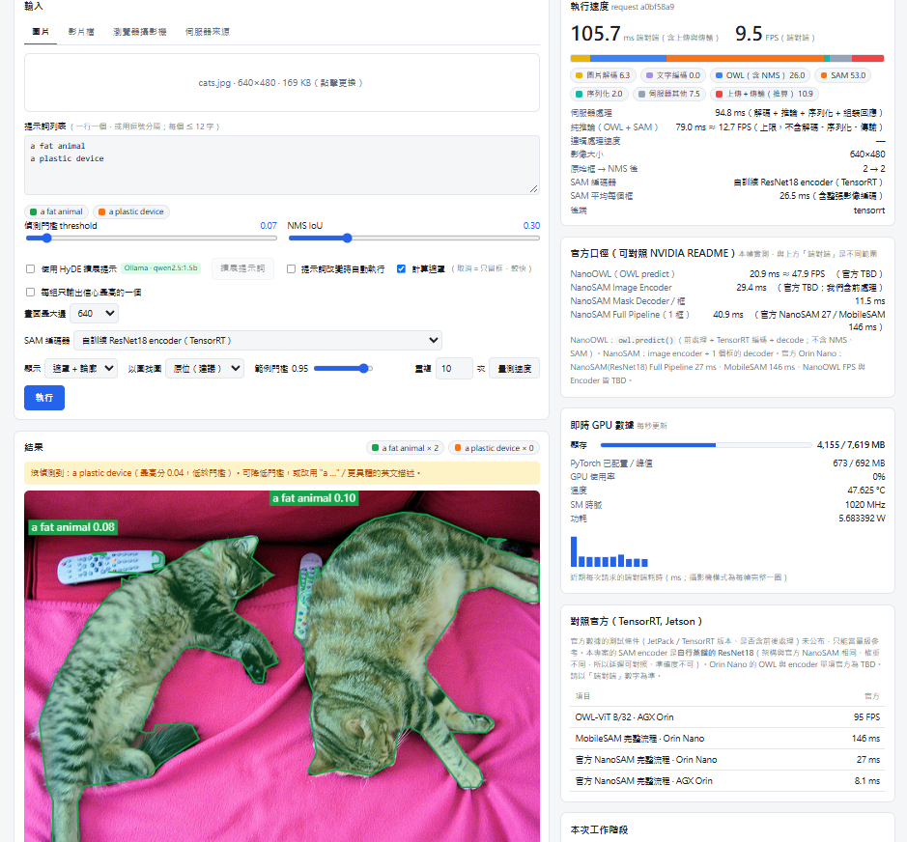
圖 13 網頁介面：執行中更換提示詞（不重啟伺服器）
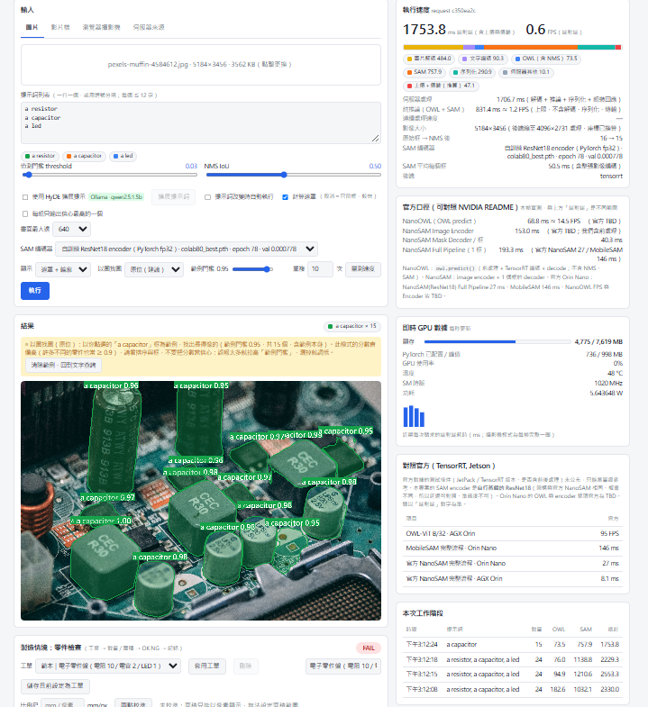
圖 14 網頁介面：點選範例的以圖找圖
丙、失敗案例分析
下表為各概念「最高分的框是否正確」的判定（真值為目視估計的框，座標誤差約 ±15 px；IoU 大於等於 0.5 且標籤相同視為正確；共 10 組，未標真值的 microchip 不計）。
表 19 各概念最高分框是否正確（文字查詢 a X）
圖 | 概念 | 最高分 | 最高分框是否正確 | 真物件的分數
cats | cat | 0.661 | 是 | 0.661、0.624
cats | remote control | 0.444 | 是 | 0.444、0.256
CNC | toy rocket | 0.039 | 是 | 0.039
CNC | spindle motor | 0.168 | 否（框到彈簧） | 0.101
CNC | spring | 0.028 | 否 | 無匹配
焊接 | person | 0.403 | 是 | 0.403
焊接 | overhead crane | 0.224 | 否 | 0.100
焊接 | steel pipe | 0.085 | 否 | 0.046、0.016、0.016
電路板 | capacitor | 0.058 | 否（框到 CPU 插槽） | 0.040、0.038、0.030、0.024
電路板 | inductor | 0.040 | 否 | 無匹配

限制：4 張圖、17 個正例的觀察，不是統計結論；spring 與 inductor 在所有候選框中根本沒有真物件。以下依題目要求的三類失敗原因分別說明，並標明證據強度。
一、相似物件被混淆（證據充足）
電路板：方形電感沒有任何框被標成 inductor，最接近的是被標成 capacitor（0.045、0.050）或 microchip（0.043）；capacitor 最高分的框（0.058）框到右下角的 CPU 插槽，真正的小銀色電容只有 0.013～0.040。
CNC：spindle motor 最高分框（0.168）框到彈簧，spring 本身只有 0.028，真正的主軸為 0.101。
焊接現場：steel pipe 最高分（0.085）是一條細長纜線；overhead crane 最高分（0.224）框到約占畫面 58% 的大片區域，真正的橫樑只有 0.100。
原因（現象解釋，未做消融實驗）：OWL 的文字編碼器是通用英文 CLIP，零件名稱（capacitor、inductor、spring）在零件圖中與背景及其他零件外觀接近，分數低、排序不可靠。
二、小物件（人工合成實驗）
把整張影像等比縮小 s 倍，貼到灰色畫布中央，使物件在 OWL 輸入（768×768）中的視覺大小縮小 s 倍；以類別式提示詞測 4 組，「位置也對」指 IoU 大於等於 0.5 且分數大於等於 0.1。
表 20 小物件實驗結果
概念（真實數量） | 仍全數偵測到的最小視覺大小（768 輸入的 px） | 失效點
cat（2） | 約 78 px（分數已降到 0.144，接近門檻） | 約 54 px 時 0 個
remote control（2） | 約 43 px | 約 30 px 只剩一半（位置也對 0.50）；約 21 px 以下全失
citrus fruit（3） | 約 41 px 仍全對（分數 0.227） | 縮到最小（41 px）仍未失效
steamed bun（2） | — | s＝1 時分數僅 0.106（偵測 1 個），一縮小（114 px）就低於門檻

結論：沒有通用的像素門檻，能否偵測取決於「物件視覺大小」與「該概念本來的分數高低」；分數本來就低的概念（包子、零件）稍微縮小就越過門檻。這支持「768 輸入造成小物件漏偵測」的假設。但電路板小銀色電容的低分不能歸因於「小」：其框約 95 px（由真值估算），大於貓的最小可偵測大小（約 78 px），低分更像是語意問題。限制：灰色畫布、單一影像，縮小只改大小、不改細節與模糊。
三、遮擋（人工合成實驗）
以乾淨影像的偵測框為參考，把每個參考框從左邊起 f 比例的寬度塗成灰色後再偵測。
表 21 遮擋實驗結果
概念 | 遮住 25% | 遮住 50% | 遮住 75%
cat | 平均分 0.642 → 0.126；框面積為原框 0.42～0.57 | 1／2 仍偵測到，多 1 個誤報 | 全漏
remote control | 0.350 → 0.216；框幾乎不縮（0.93～0.98） | 1／2 仍偵測到 | 全漏
steamed bun | 0.106 → 0.095；框 0.77～0.78 | 全漏 | 全漏
citrus fruit | 0.290 → 0.335（未降）；框 0.73～0.74 | 3 個仍在（分數 0.159） | 全漏（0.083）

結論：偵測框通常會縮到「可見的部分」，但程度因物件而異（貓縮得多、遙控器幾乎不縮），所以被遮擋物件的面積多半被低估，不能用固定比例校正（只量了框，沒有量 SAM 遮罩）；各概念對遮擋的敏感度不同，同樣 25% 的遮擋，有的概念分數腰斬、有的不受影響。限制：灰色色塊不等於真實遮擋物（沒有紋理與前後景關係），只有 4 組。
四、其他失敗類型
重複或局部偵測造成計數偏高（有量化，限單一場景）：貓圖影片 31 個影格（真實 2 隻、a cat），門檻 0.1 時不用 NMS 有 26% 的影格多報，用 IoU 式 NMS（0.5）仍有 23%（7／31 個影格數出 3 隻），門檻 0.2 降到 0%。多出的框分數僅 0.11～0.13，其 91～94% 面積落在某隻貓的框內，但 IoU 只有 0.18（貓身上的局部被當成另一隻），IoU 式 NMS 抓不到。模擬的「包含抑制」可降到 0%，但尚未寫進 pipeline，也不能推論到工業零件。
非英文提示詞：「貓」「猫」「遙控器」都是 0 個偵測（OWL 文字編碼器是英文 CLIP）；經 HyDE 的語言模型先翻成英文後（貓 → a cat, a feline, …）可偵測到 2 隻，與英文 a cat 相同。
信心分數偏低：在日常物件（貓）上真物件分數為 0.66、0.62；0.01～0.1 的區間在貓圖裡幾乎都是假偵測（門檻 0.01 有 21 個框，0.1 只剩 2 個）。在零件圖上低分才是常態（電容 0.013～0.058），是 OWL 對零件名稱語意弱，並非門檻或程式問題。
丁、補救方法：以圖找圖
文字說不清的零件，改以「一個範例物件的影像」當查詢（OWL 的 image-guided detection）。在電路板上以 1 個範例找其餘同類實例，P@m 為分數最高的 m 個偵測中正確的比例：
表 22 文字查詢與以圖找圖的 P@m（電路板，1 個範例）
概念 | 文字查詢（現狀） | 圖：裁切（crop） | 圖：原位（inplace，點選畫面上的框）
電容（共 7 個） | 0.00 | 0.43 | 0.83
電感（共 3 個） | 0.00 | 0.33 | 1.00

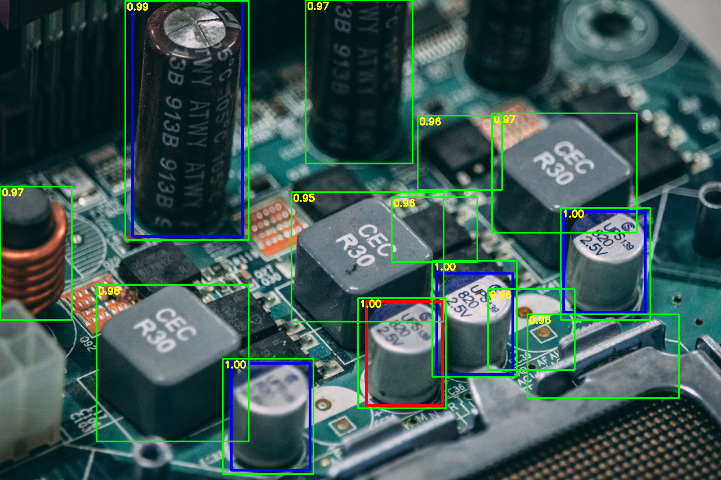
圖 19 以圖找圖（原位模式）：電路板上點選一顆電容為範例，標出同類物件
網頁實際操作的結果與此一致：文字提示 capacitor 在門檻 0.1 時 0 個偵測（最高分 0.03）；點選一顆真電容當範例（原位、範例門檻 0.95）後找到 9 個，其中包含 4 顆小銀色電容與 2 根深色高電容，但也標出 2 個方形電感（0.95、0.97）與左側銅線圈（0.97）。
只有「排序」變好，分數不能當信心：原位模式的分數會飽和，最高負例平均分（電容 0.974、電感 0.989）高於真物件平均分（0.81、0.87）。
裁切模式對影像雜訊敏感，原位模式穩定：同一隻貓的 crop 分數在原圖 0.793，JPEG q99 為 0.456，q95 掉到 0.066；原位的 P@m 在各品質維持 0.87～0.93。網頁預設為原位。
範例門檻沒有單一最佳值：門檻 0.95 時，電感召回 1.00、精確率 0.16；電容召回 0.88、精確率 0.54；遙控器召回掉到 0.50。門檻 0.01（約 290 個框）時，開啟遮罩的請求要 6.98 秒，所以範例模式一定要用高門檻。
範例選錯就找不到同類（第一次誤點到 CPU 插槽，結果只剩範例自己）。規模：4 張圖、5 個可評估概念、目視真值，不是統計結論。
戊、信心訊號的離線比較
曾嘗試以 SAM 自評 IoU（sam_iou）當信心，但它衡量的是遮罩品質而不是「框對不對」：錯的彈簧框為 0.956、CPU 插槽為 0.930，對的火箭為 0.993。以 255 個偵測、17 個正例離線比較各訊號（AUC：隨機抽一個正例與一個負例，訊號把正例排前面的機率，0.5 代表沒有資訊；top-1：每圖每概念最高分的偵測是否為正例，共 10 組）：
表 23 信心訊號比較（提示詞 a X）
訊號 | MobileSAM 後端 AUC／top-1 | TensorRT 後端 AUC／top-1
score（現狀） | 0.775／4／10 | 0.775／4／10
sam_iou | 0.835／3／10 | 0.515／0／10
score × sam_iou | 0.811／3／10 | 0.782／4／10
score ÷ 組內最高分 | 0.851／4／10 | 0.851／4／10
score × (1 − 面積比) | 0.775／4／10 | 0.779／4／10
面積比（越大越好） | 0.782／1／10 | 0.759／1／10

沒有任何訊號把 top-1 從 4／10 拉上去；AUC 的差異只有 17 個正例，不能當成有差別。十組中 spring 與 inductor 在所有候選框中根本沒有正例，所以天花板是 8／10。結論是問題在 OWL 偵測本身（語意對不到、候選裡沒有真物件），而不在排序或遮罩品質，因此沒有為了信心訊號更動 pipeline。TensorRT 後端的 sam_iou 另有偏低的問題（約 0.67 對 0.96，見第二章）。
- 提示詞設計原則
表 24 歸納的提示詞設計原則
# | 原則 | 證據 | 強度
1 | 一定要用英文 | 中文提示詞皆 0 個偵測；HyDE 翻成英文後與英文結果相同 | 充足
2 | 控制長度（約 12 個字以內，16 token 含首尾） | 27 token 的描述超限造成索引錯誤；HyDE 限制每個描述最多 8 個字 | 充足
3 | 冠詞、a photo of a … 沒有穩定好處，不必花力氣調；但單詞通常不如加冠詞的類別式 | 11 組中 7 升 4 降且差距小；14 組比較中單詞 0.29、類別式 0.43 | 方向不固定
4 | 用單數，避免複數 | cats 0.26（對 a cat 0.65）且多 2 個誤報 | 單一例子
5 | 門檻依場景調整，不能固定 0.1 | 貓圖 0.1 多報 23%、0.2 降到 0%；電路板零件最高分只有 0.058，0.1 門檻下 0 個偵測；各寫法最佳門檻 0.03～0.15 | 充足
6 | 零件優先用外觀描述，不要用專業名稱；日常物件用 a X 或 HyDE | 零件 @0.1：外觀描述 0.25、專業名稱 0.00，F1 0.56 對 0.24；日常物件 HyDE 0.90 | 14 組、描述句為手寫
7 | 日常物件好、零件名稱差 | 貓、遙控器、人 0.40～0.66；電容、電感、彈簧、鋼管 0.17 以下且常框錯 | 相關性，非因果
8 | 不要把分數當機率或信心，要看排序與框 | 各查詢獨立、未校準；sam_iou 的 AUC 在 TensorRT 後端僅 0.515 | 充足
9 | 零件文字說不清時，改用「點選範例」並看排序 | P@m 由 0.00 提升到 0.83（電容）與 1.00（電感） | 規模小，分數不能當信心

五、結論與限制
在 Jetson Orin Nano 上，全 TensorRT 的 NanoOWL＋NanoSAM 可達端對端約 130~180 ms（約 7.7 請求／秒），比同機 PyTorch 基準快 3.57 倍，且功耗更低（15.2 W → 11.6 W）；代價是自訓練編碼器的 mIoU 由 0.744 降到 0.704（COCO 200 張、以標註框當提示），且零件類物件的文字提示偏弱。電源模式是與官方數據差距的主因（15W 的 NanoSAM 純 GPU 26.3 ms 對官方 27 ms）。五項重要成果如下：
環境建置：三個 TensorRT 引擎於 JetPack 6.2.1 上建成，記錄並解決 12 項相容性問題。
兩模型串接流程：文字 → NanoOWL 物件框 → NanoSAM 遮罩，並可在執行中更換提示詞。
製造現場應用情境：零件檢查（工單、預期數量、面積、PASS／FAIL、紀錄與報表），以輸送帶影片展示。
效能量測結果：延遲、FPS、記憶體、功耗與官方對照，均註明電源模式與鎖頻。
提示詞比較結果：11 張影像、5 種寫法的正確率比較，及相似物件、小物件、遮擋的失敗原因與設計原則。
甲、限制
NanoSAM 權重為自行蒸餾，準確度不可與官方 0.706 直接比較（評估條件不同）；官方數據的口徑不明，不能寫「比官方快」或「比官方慢」。
TensorRT 10.3 的 mask decoder 與來源 ONNX 結果不同，絕對遮罩品質約低 2～3%，根本原因未查出；系統 CUDA 函式庫損毀的原因也未確認。
大圖（4096×3072）時 TensorRT 的收益只剩 1.53 倍，且比 WSL 的 PyTorch 慢。
基準以單一影像（cats.jpg）為主；電源模式只有 MAXN_SUPER 與 15W（15W 沒量功耗，7W 與 25W 未量）；所有延遲、FPS、功耗以「MAXN_SUPER 且鎖頻」為成立條件；能耗為估算；延遲重複量測有約 ±6% 的自然變異。
提示詞比較的真值為目視、零件僅 4 組，沒有統計顯著性；小物件與遮擋為人工合成實驗；以圖找圖規模小。
製造情境的素材為圖庫照片與影片，沒有使用真實零件；面積換算假設鏡頭垂直拍攝平面，比例尺校準與 mm² 面積未實操驗證。
沒有實體攝影機，Demo 以串流影片代替；實體攝影機的路徑未驗證。
六、參考資源
NVIDIA-AI-IOT／nanoowl：NanoOWL 模型實作。
NVIDIA-AI-IOT／nanosam：NanoSAM 模型實作。
M. Minderer et al., “Simple Open-Vocabulary Object Detection with Vision Transformers,” ECCV 2022.
A. Kirillov et al., “Segment Anything,” ICCV 2023.
C. Zhang et al., “Faster Segment Anything: Towards Lightweight SAM for Mobile Applications”（MobileSAM），2023.
影像素材：COCO val2017（cats.jpg）；Pexels 圖庫照片與影片（電路板、焊接工廠、CNC 與 3D 列印火箭、包子成型線、萊姆分選線）。

